# Nop事件机制

## 1 事件机制相关接口

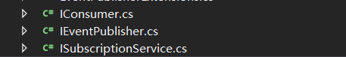

IEventPublisher接口Publish<T>(T eventMessage)方法用于发布事件（生产者）。

IConsumer<T>接口HandleEvent(T eventMessage)方法用于处理事件（消费者）。

两者之间的关系由T泛型来关联。

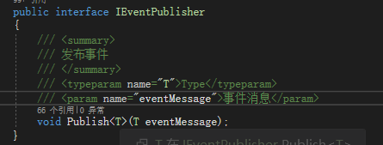

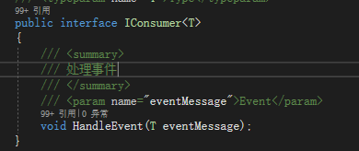

ISubscriptionService接口GetSubscriptions<T>()方法返回IList<IConsumer<T>>集合，该集合保存了消费者

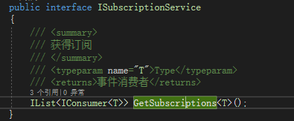

接口的实现如图：

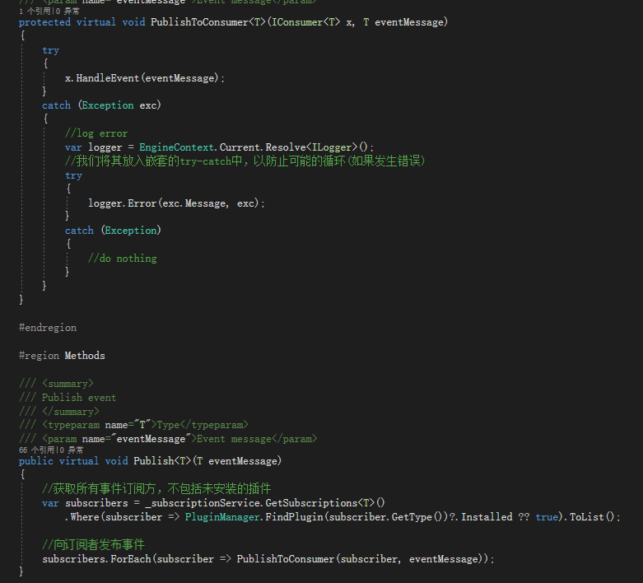

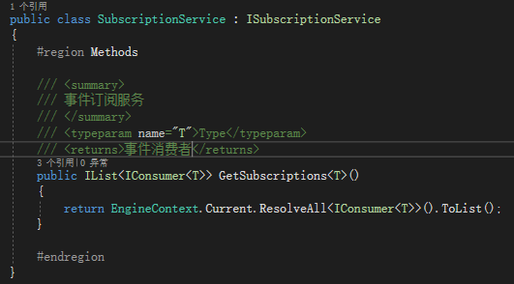

## **2 消费者IConsermer<T>注册**

在应用启用时会对所有的继承IConsermer<T>接口的类进行注册。

